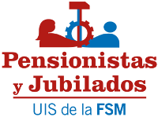

Secretaría General, COMUNICACIÓN Nº 13,
marzo a julio, de 2.016

CONTENIDO:

Camaradas rindo cuentas de lo realizado desde la COMUNICACIÓN nº 12:

- TRABAJO DE LA SECRETARÍA GENERAL (SG).-

1.- Primero lamentar que por la acumulación de tareas en la persona que asume la SG de nuestra UIS, esta rendición de cuentas se haya retrasado. De todas formas los miembros de la dirección de nuestra UIS han seguido recibiendo constantes informaciones mandadas por el SG.
2.- Siguieron las gestiones para la realización de las Conferencias Regionales. Ya están concretadas las de África, que se hará en Dakar (Senegal) el 16 de noviembre, y la de Asia, que se hará en Katmandú (Nepal) el 3 de diciembre, ambas dentro del año 2.016.
3.- La propuesta de realizar la Conferencia de Asia en Paquistán no prosperó por las dificultades que han vivido y siguen viviendo los sindicalistas de este país. Tampoco fue posible realizarla en la República Popular Democrática de Corea, aunque se iniciaron las gestiones para ello.
4.- Se propusieron, en el mes de marzo y aceptaron y en el mes de mayo, los 3 delegados y dos observadores que representarán a nuestra UIS en el 17 Congreso de la FSM (5 a 8 de octubre, Durban, Sudáfrica): delegados: Dimos Koumpouris, Marcos Wolman y Quim Boix; obvervadores-invitados: Mohan Bahadur y Lazare Kimankata. De esta forma, tal como nos pidió el Secretariado de la FSM habrá un camarada de cada continente. No ha sido posible situar a una mujer entre las 5 propuestas, dado que la actividad de nuestra UIS en todos los continentes está actualmente liderada por hombres (lo estuvo en América por una mujer, Martha Hervas, pero lamentablemente tuvo que dimitir por razones de salud).
5.- Se ha seguido con cotidianidad la difusión de todas las informaciones que genera tanto la dirección de la FSM, como las de las luchas de los PyJ de diversos países, así como las de diversas organizaciones que destacan en su lucha contra la opresión del capitalismo.
6.- Ya se está preparando la intervención, a realizar como UIS, en el 17 Congreso de la FSM. Se enviará previamente a todos los miembros de la dirección colectiva de nuestra UIS para que puedan opinar al respecto y mejorar su contenido.
7.- Asistencia a la importante 11 Conferencia de la UFR (Union Fédérale des Retraités) de la CGT de Químicas de Francia, a primeros de junio de 2.016. Ver ANEXO 5.
8.- Presencia en la 105 Conferencia de la OIT. Ginebra, junio de 2.016. Segundo discurso para reclamar a todos los gobiernos del planeta que cumplan con sus obligaciones ante los PyJ de su país. Igual que sucedió el año anterior no parece que hayan escuchado y serán necesarias nuevas luchas organizadas por nuestra UIS. Ver ANEXO 6.
9.- Presencia en la reunión anual de amigos de la FSM. Ginebra, junio 2.016. Ver ANEXO 7.
10.- Participación en la reunión anual del Consejo Presidencial de la FSM, realizado en Vietnam a inicios de marzo de 2.016. En él se convocó el 17 Congreso de la FSM. Ver ANEXO 8.
11.- He difundido diversas opiniones como dirigente sindical, para aportar elementos de reflexión al debate colectivo que representará el 17 Congreso de la FSM. Ver ANEXO 9.
12.- Diversas actividades, tanto en el estado español como en otros países, para ayudar a difundir y popularizar el 17 Congreso de la FSM.

- TRABAJO DE LOS OTROS MIEMBROS DE LA DIRECCIÓN.-

1.- Se realizó con gran éxito la Primera Conferencia Europea de organizaciones clasistas de PyJ, coordinadas en la UIS correspondiente de la FSM. Ver en ANEXO 1 el acta de dicha Conferencia en la que se detallan cómo participaron 54 organizaciones de 42 países.
2.- Asistimos, los camaradas Dimos Koumpouris y Quim Boix, como Presidente y SG de nuestra UIS, a la reunión convocada por el Secretariado de la FSM, en Atenas, el 1 de abril, para poner en común las experiencias de trabajo sindical de las 10 UIS de la FSM. Ver ANEXO 2.
3.- Se realizó en Atenas, el 2 de abril, una importante reunión de dirigentes de nuestra UIS, que se plasmó en un documento remitido a todos los miembros de la dirección de nuestra UIS, que lo han aprobado. Ver ANEXO 3.
4.- Como actividad destacada, cabe señalar la decisión de realizar, el 1 de octubre de cada año, una muy importante Jornada Internacionalista de Lucha de los PyJ de todos los países. Ver ANEXO 4.
5.- Sigue siendo un problema para el funcionamiento de nuestra UIS el hecho de que sean muy pocas las organizaciones que han aportado su estatutaria cuota anual. Esperamos que pronto se ponga en marcha el trabajo de la Comisión de Control de Finanzas (creada en febrero de 2.014 y aún casi inactiva) que debería ayudar al Secretario de Finanzas, José Mª Lucas, en esta tarea.
6.- Seguimos esperando la respuesta de los camaradas del PEO de Chipre referente a la propuesta que asumió, el 2 de abril de 2.016, en la reunión hecha en Atenas, el camarada KostasSkarparis, y que fue recordada en Dinamarca al camarada PierisPieri. Era la de que aceptaran realizar en Chipre la Primera Conferencia de PyJ de los países árabes, dentro de los primeros meses de 2.017.
7.- Lamentar que sean aún pocas las reuniones de PyJ a nivel global de cada país, pues necesitamos fortalecer la base de nuestra organización como UIS, y mejorar la coordinación de las organizaciones ya existentes que tienen actividad propia pero dispersa.
8.- Volver a pedir a todos los sindicatos de PyJ que manden informaciones a la dirección de la UIS de todas sus actividades. Solo así podremos difundirlas y asegurar que, como hacen los camaradas de Argentina, sirven de ejemplo para estimular nuestras luchas en otros países.

ANEXO 1.-
ACTA DE LA PRIMERA CONFERENCIA
DE ORGANIZACIONES DE CLASE DE PyJ DE LA UIS DE LA FSM
JUNTO CON LOS ACUERDOS TOMADOS

La conferencia se celebró en la escuela “RantzausmindeEfterskole”, en la población de SVENDBORG, Dinamarca, el día 20 de julio de 2016.

FOTO DE LA PANCARTA DE PRESIDENCIA.
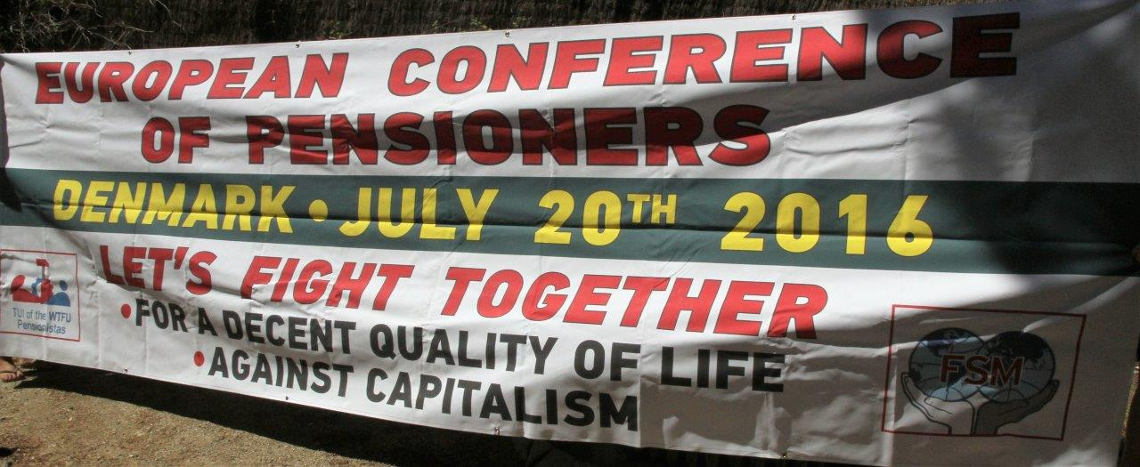
Participaron 34 dirigentes de organizaciones de pensionistas de 14 países:

Sindicalistas danesas, con cuatro representantes.
Asociación Cultural danesa de PyJ, con tres representantes.
PAME (Grecia), con dos representantes.
PEO (Chipre), con un representante.
MODEPEN (Galicia), con una representante.
MAREA de Pensionistas (Catalunya), con una representante.
LAB (Euskadi), con dos representantes.
Corriente Sindical de Izquierdas (Austria), con una representante.
Pensionistas (Irlanda), con una representante.
Pensionistas (Rusia), con dos representantes.
Pensionistas (Croacia), con un representante.
UFR-CGT-Químicas (Francia), con dos representantes.
FSC (Francia), con dos representantes.
CGTP-IN (Portugal), con una representante.
USB (Italia), con una representante.
CSU (estado español), con tres representantes.
Un observador de la Oficina Europea de la FSM.
Dirección UIS de PyJ de la FSM, con cinco representantes.

Primero se hicieron las presentaciones, para facilitar el mutuo conocimiento.

La dirigente sindical danesa, JanniMilsted, abrió la Conferencia, dando la bienvenida a los presentes y deseando éxitos al trabajo colectivo.
El Presidente de la UIS y del PAME de PyJ, Dimos Koumpouris, hizo el discurso de apertura y presentó el Documento a Debate (se anexa).
El Secretario General de la UIS, Quim Boix, leyó el texto preparado y distribuido en 7 idiomas (Español, francés, inglés, portugués, ruso, griego y danés), que se anexa.
El Secretario de Finanzas de la UIS, José Mª Lucas, presentó el proyecto de Declaración de Dinamarca (se anexa).
Todas las delegaciones presentes intervinieron, explicando sus experiencias de lucha y aportando sus ideas para enriquecer los documentos. Se anexan estas intervenciones en los idiomas en que se entregaron.
Los compañeros Koumpouris y Lucas hicieron los respectivos resúmenes de las aportaciones, indicando las enmiendas aceptadas. Se publicarán los documentos aprobados.
Se votaron los documentos (contando separadamente los votos de las organizaciones afiliadas a la FSM y los de las organizaciones invitadas). Los dos documentos se aprobaron por unanimidad.
El Secretario General de la UIS, Quim Boix, presentó la propuesta de equipo de dirección europeo de la UIS. Hubo un turno de intervenciones y se votó, con todos los voto favorables, excepto una abstención.

Quedó configurado el nuevo equipo de dirección europea así:
Vladimir Kapuralin (Croacia)
Elena Skvortsova (Rusia)
Anders Kritersen (Dinamarca)
Tony Donaghey (Gran Bretaña)
Fabrizia Casalini (Italia)
Un PyJ del PAME (que concretarán en setiembre)
Un PyJ del PEO (que concretarán en setiembre)
Y, como invitada, Claude Gillet-Colart, (Francia, CGT-Quim)

Quim Boix, como Secretario General de ls UIS de PyJ de la FSM, hizo el discurso de clausura que fue entregado en 5 idiomas (danés, inglés, francés, griego y español). (se anexa)

Se cantó la Internacional, cada cual en su idioma (y la mayoría con los puños levantados).
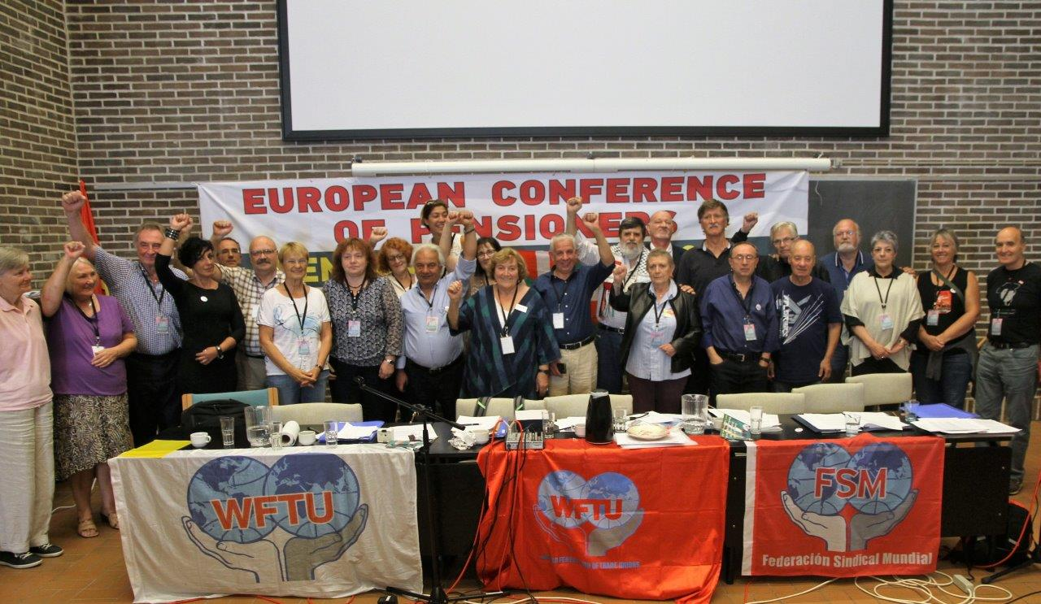

La nueva dirección realizó ya en Dinamarca una primera reunión, en la que se acordó que:

- Se valora muy positivamente la Primera Conferencia, tanto por las presencias como por las aportaciones, debates y mensajes recibidos.
- Cuando se conozcan los nombres de los representantes del PAME y PEO), entre todos los miembros de la dirección decidirían que persona les coordinará.
- Harán un repaso de los documentos aprobados para dejarlos como definitivos.
- Estructurarán su trabajo en 3 zonas, en base a sus realidades diferenciadas: a) mediterránea, b) central (que en un futuro se subdividirá en países nórdicos y central), y c) ex países socialistas.
- Difundirán la realización de la Conferencia y los acuerdos adoptados.
- Se trabajará para mantener y ampliar los contactos que han hecho posible esta primera Conferencia.
- Prepararán la acción del 1 de octubre para asegurar su éxito.

LISTA DE LAS 54 ORGANIZACIONES PARTICIPANTES, ACTUANDO EN 42 PAÍSES (unas con documentos que explican su realidad de las pensiones, y otras con solo un saludo):

Albania: Syndical Federation of Building Workers of Albania.
Austria:GLB-BundessekretärimÖGB, Federal Secretary of the Left Bloc. Bloque de Izquierdas Sindical del sindicato de clase de la Federación Sindical Austríaca (ÖGB, ÖsterreichischenGewerkschaftsbund).

Bosnia: Pensionistas.
Bulgaria: FPB.
Canarias: FSOC (Frente Sindical Obrero de Canarias).
Catalunya: Intersindical CSC.
Chequia: Pensionistas.
Chipre: PEO.
Croacia: Pensionistas.
Dinamarca: Sindicalistas pensionistas, Asociación Cultural de Pensionistas, Sindicato de Pensionistas de la Construcción, Veteranos Brigadas Internacionales, Comité Antifascista Segunda Guerra Mundial, Inmigrantes pensionados.
Estado español: Marea de Pensionistas, CSC (Coordinadora Sindical de Clase), CSI de Asturias, CSU de PyJ, FSC (Frente Sindical de Clase), Intersindical Valenciana.
Euskadi: LAB.
Finlandia: Pensionistas de la Madera (Helsinki Carpenters’ Union).
Francia:UFR de la CGT-Químicas, FSC (Frente Sindical de Clase), FNAF-UIS Agroalimentación.
Galicia:MODEPEN (MovementoGalego en Defensa das Pensións Públicas).
Georgia: Pensionistas.
Gran Bretaña:RMT, Rail Maratime& Transport Trade Union (Britain), (Sindicato del Transporte).

Grecia: PAME.
Hungría:Pensionistas, Munkaspart.
Irlanda: WP Northern Ireland Trade Union Group.
Italia: USB (Unione Sindicale di Base), P. CARC Bérgamo, Liste Disoccupati e Precari de Milano, CARC Milano, Sindacato Lavoratori in Lotta (SLL) di Napoli, direttivo regionale Toscana del Sindacato Pensionati Italiani della CGIL (Confederazione Generale Italiana Lavoratori).
Macedonia:Pensionistas.
Malta:Pensionistas.
Mónaco: Union des Retraités de Monaco (membre de la Direction collective (Comité Fédéral) de l'Union des Syndicats de Monaco).
Noruega: Pensionistas.
Polonia: ŚwiatowaFederacjaZwiązkówZawodowych.
Portugal: CGTP-IN.
Rumanía: AsociatiaRomania Muncitoare (Worker's Romania Association).
Rusia: Pensionistas.
Serbia: Pensionistas.
Suiza: Pensionistas.
Turquía: Nakliyat Sendika, Comité de Pensionistas.
Turco-Chipriotas: KTAMS (Cyprus Turkish Civil Servants Trade Union).
Ucrania: Pensionistas de Lugansk.

Saludos de organizaciones de Pensionistas de otros continentes (con realidades de las pensiones similares):

Australia
Canadá
EEUU

Además se tienen contactos con:

Alemania, Bélgica, Bielorrusia, Islandia y Suecia

COSTOS DE LA CONFERENCIA:

Creemos de utilidad dar esta información complementaria.

Resumen gastos conferencia Europa en Dinamarca:

(en euros y coronas danesas), no se incluyen los billetes de avión que pagó cada participante o su organización (si figura el alquiler del coche que sirvió para el transporte y que pagó la CSU de PyJ de España).
 | euros |  |  |  |  |  | DKK
 |  |  |  |  |  |  | Cº 7,078
alojamiento | 2.700,00 |  |  |  |  | alojamiento | 14.800,00
varios | 60,02 |  |  |  |  | comida | 2.103,50
cobro acompañantes | -715,00 |  |  |  |  | transporte | 10.951,98
 |  |  |  |  |  | varios | 100,00
 |  |  |  |  |  | cobro acompañantes | -4.200,00
Gasto total euros | 2.045,02 |  |  |  |  | Gasto total DKK | 23.755,48
contravalor en euros gastos en DKK | 3.356,09 |  |  |  |  |  | 23.755,48
Gasto total | 5.401,11
aportación CSU a la conferencia | 1.237,66

Gasto real para la UIS 4.163,45 €

ANEXO 2.-
INTERVENCIÓN DEL SECRETARIO GENERAL DE LA UIS DE PENSIONISTAS Y JUBILADOS
Atenas 1 de abril de 2.016

Camaradas.
Primero agradecer al Secretariado de la FSM que se haya convocado esta importante reunión.
Os hablo en nombre de la UIS de PyJ, la más joven por su creación y la más veterana por los sindicalistas que la componemos.
Ayer preparamos nuestras intervenciones y luego escucharéis al camarada Dimos Koumpouris del PAME que, como Presidente de nuestra UIS, explicará sus muy interesantes experiencias de trabajo sindical y popular con los PyJ griegos, desde hace 70 años, los mismos que tiene la FSM.
Empezamos diciendo que estamos de acuerdo con todas las propuestas que nos ha presentado el camarada Georges Mavrikos, Secretario General de la FSM.
Para nuestra UIS el 17 Congreso es el objetivo prioritario de nuestro trabajo sindical este año 2.016. Como UIS vamos a hacer todo lo que podamos para asegurar que sea un gran éxito para la larga lucha de defensa de la clase obrera, lucha que solo daremos por acabada cuando consigamos destruir el capitalismo y su instrumento de guerra y genocidio, que es el imperialismo que capitanean la OTAN y sus aliados en la UE. Nuestro objetivo es el socialismo.
Les he entregado en mano a cada uno de ustedes, y en varios idiomas (árabe, español, francés, griego e inglés), las 4 páginas resumen de nuestro trabajo como UIS desde el 16 Congreso de la FSM, tal como nos pidió el Secretariado.
Fue un acierto la creación de nuestra UIS en el 16 Congreso de la FSM.
La existencia de pensiones es un gran logro en la larga lucha de la clase obrera. La victoria de la Revolución de Octubre y su extensión a otros países permitió generalizar esta conquista, que llegó a concretarse con el derecho a una pensión suficiente para una vida digna con solo 25 años de trabajo asalariado. Esta conquista, en los países que construían el socialismo, permitió que los sindicatos de clase de los países capitalistas europeos la extendieran a casi toda Europa en pocos años. También alcanzó a otros continentes, aunque en muchos países se limitó a los empleados del sector público.
Todo ciudadano aspira a vivir muchos años, y por ello desea llegar a pensionista. También los trabajadores sindicados, y también los dirigentes sindicales. Pero muchos, demasiados, dejan la actividad sindical en el mismo momento en que acaban su vida de asalariados. Grave error que permite a la burguesía atacar los derechos de las personas que pueden tener una esperanza de vida que oscila entre 10 y 30 años más que los que se tienen en el momento de la jubilación.
El sindicalismo de clase ha de organizar a los PyJ, y el mejor lugar para hacerlo es el entorno donde viven. Es en este entorno que están cotidianamente, es cerca de sus residencias donde ven y hablan a más personas, donde pueden intervenir constante y colectivamente para enfrentar los problemas que el capitalismo provoca.
Los PyJ somos casi el 20 % de la población mundial y casi el 30 % de las personas con derecho a voto. Por ello es muy importante organizar a los PyJ en todo el planeta.
Lo anterior no es obstáculo para que periódicamente un jubilado se vea con sus antiguos compañeros de trabajo, pero lo normal es que no pueda hacerlo cotidianamente ya que residen en lugares distanciados, y con la edad el desplazarse se va complicando.
Pedimos pues a todas las UIS que preparen a los trabajadores que se van a jubilar para que no dejen de luchar sindicalmente una vez pasen a cobrar su pensión. Para mejorar y mantener las pensiones también es necesaria la lucha de los PyJ.
También pedimos a todas las UIS, así como a todos los sindicatos afiliados a la FSM, que expliquen la necesidad de seguir la lucha sindical, como veteranos, una vez jubilados.
Por ello tanto el camarada Dimos como yo os esperamos a todos para que paséis a militar sindicalmente en nuestra UIS, vais a asegurar un buen relevo de los que ahora dirigimos el trabajo de esta UIS, la décima y última creada por la FSM.
El capitalismo pretende hacer negocio con todo, y por ello ahora está intentando privatizar todos los sistemas públicos de pensiones. Representan éstos una masa económica enorme, de las mayores que pueden mover los bancos y empresas financieras. Es pues un pastel económico que desean comerse los grandes capitalistas robándolo (como todo lo que poseen) de la propiedad pública.
Aquí el sindicalismo amarillo, el sindicalismo reformista de conciliación de clases, el sindicalismo ejercido por la CSI y sus sucursales como la CES, ayuda constantemente al empresariado, promoviendo las excelencias de los fondos privados de pensiones. Por ello firman acuerdos, como en España hicieron, en enero de 2.011, los sindicatos amarillos CCOO y UGT junto al gobierno del PSOE, que retardó a 67 la edad de jubilación y se rebajaron las cantidades a cobrar hasta un 30 %.
Como demostración clara del agradecimiento de la patronal a los sindicatos amarillos y reformistas os paso una foto que publica el Boletín del PAME que nos ha repartido en esta reunión el camarada Dimos, es la foto del gran abrazo público, muestra de gran amistad y de agradecimiento de la Directora Gerente del FMI, Fondo Monetario Internacional, la Sra. Christine Lagarde, a la Secretaria General de la CSI, la Sra. SharanBurrow. La copio aquí:
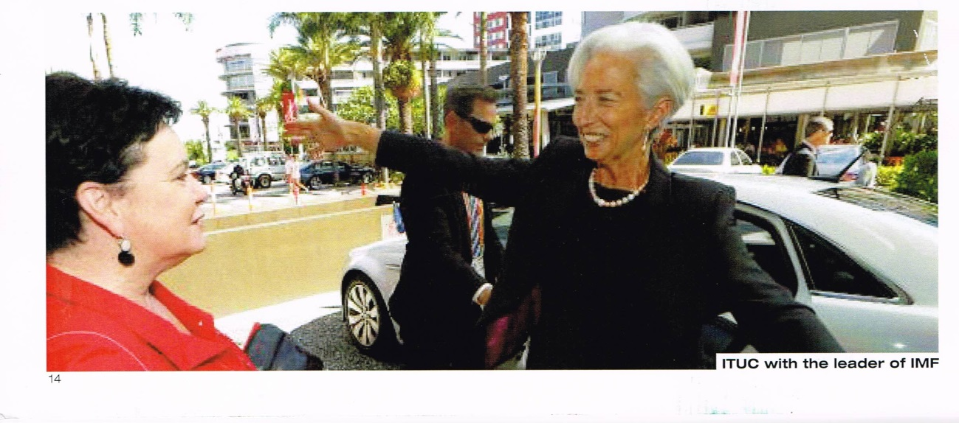
Ciertamente esta foto explica mejor que un discurso cuales son las relaciones de la CSI con nuestro enemigo de clase, el FMI.
Para organizar a los PyJ del mundo hicimos el congreso fundacional de nuestra UIS en Barcelona, el pasado febrero de 2.014. Asistieron un centenar de sindicalistas de los 5 continentes, y además de aprobar importantes documentos que pueden consultar en nuestra web en 11 idiomas (http://www.pensionistas.info/web/), elegimos un equipo de dirección compuesto por 24 veteranos y expertos sindicalistas de 19 países de todas los continentes.
Ahora estamos aplicando los acuerdos de nuestro Congreso Fundacional y estamos creando las estructuras regionales. El pasado 30 de setiembre creamos la regional americana con la participación de 25 países. El 20 de julio crearemos la europea en Dinamarca. En noviembre de este año haremos lo mismo en África, siendo los sindicatos de Senegal los que acogerán la reunión. Por último el 3 de diciembre, en Nepal, crearemos la estructura de Asia y Oceanía. La situación de los PyJ es muy diferente de un continente a otro, pero con la lucha iremos igualando, a mejor, estas realidades.
Quiero, desde ya, pedirles su ayuda para que todas estas Conferencias Regionales sean un éxito. Necesitamos su ayuda pues no tenemos estructura previa, la estamos creando, y son los sindicatos afiliados a la FSM los que deben ayudarnos.
Por último os pido también que ayudéis al éxito de la Jornada de Lucha Mundial de los PyJ que convocamos para el 1 de octubre de cada año. Es la fecha de la ONU para los jubilados que vamos a transformar de Jornada Conmemorativa a Jornada Reivindicativa. Ya la incluyeron los camaradas que participaron en la Primera Conferencia Regional Americana de nuestra UIS, y ahora la asumimos como Jornada Mundial.
Con esta Jornada de Lucha por los derechos y reivindicaciones de los PyJ, 4 días antes de que empiece el 17 Congreso vamos a popularizar este gran evento del sindicalismo de clase. Aprovecho para deciros que, a pesar de nuestras limitadas finanzas (los PyJ son los que menores cuotas pueden pagar a sus sindicatos), ya hemos hecho una importante y extraordinaria aportación económica como UIS de la FSM para el 17 Congreso.
Gracias por vuestra atención.

ANEXO 3.-
2-4-16, reunión de los dirigentes de nuestra UIS presentes en Atenas, para aplicar los acuerdos de la reunión del día anterior.
Asistimos a la reunión los camaradas Dimos Koumpouris, Presidente de nuestra UIS, Palmos Panagiotis, responsable de la Comisión Técnica y de Investigación, KostasSkarparis, Presidente de la Comisión de Control Financiero, y yo mismo como Secretario General.

Las conclusiones de dicha reunión han sido las siguientes:
- Felicitarnos del éxito de la reunión de las UIS, que valoramos como muy superior al de la reunión anterior, hace unos 3 años.
- Comprometernos como UIS de PyJ a ayudar a la dirección de la FSM para que el 17 Congreso sea un éxito.
- Reafirmar que los problemas de los PyJ tienen su origen en el funcionamiento capitalista de la mayoría de países del planeta. Por ello seguiremos luchando por el socialismo y el fin del imperialismo.
- Como tema general insistir en que en todas las actividades y acciones de la UIS, incluidas las Conferencias continente a continente, debemos trabajar para incorporar al máximo de organizaciones que sin ser afiliadas a la FSM estén dispuestas a luchar a nuestro lado.
- Iniciar una campaña de recogida de ayudas económicas para financiar el 17 Congreso. Usaremos los bonos que el Secretariado de la FSM va a editar.
- Encargar a los PyJ del PAME que diseñen, antes de fin de este mes de abril, un poster-cartel que difunda la realización del 17 Congreso incluyendo en él las reivindicaciones de los PyJ. Este poster-cartel será difundido por internet, se añadirán en cada continente y país las reivindicaciones específicas y se distribuirá en papel allí donde sea posible.
- Preparar la elección de los 3 delegados y dos observadores que nos corresponden, como representantes de nuestra UIS en el 17 Congreso. Pedimos a los 24 miembros de la dirección de nuestra UIS que nos manden sus propuestas antes del 15 de mayo. Intentaremos que entre los 5 haya una mujer.
- Convocar una Jornada Mundial de Lucha en defensa de las reivindicaciones de los PyJ, para el 1 de octubre. Es el día mundial de los Pensionistas establecido por la ONU, que vamos a transformar de conmemorativo a reivindicativo de una vida digna para los jubilados. El 15 de mayo el camarada Palmos Panagiotis nos entregará el documento de convocatoria. Esta Jornada de lucha ha de servir también cada año para conmemorar el aniversario de la FSM (que es justo dos días más tarde, el 3 de octubre) y este año servirá para reforzar la popularización del 17 Congreso de la FSM, que empezará 4 días más tarde.
- Proponer al camarada Marcos Wolman, de Argentina y miembro electo, en el Congreso Fundacional de nuestra UIS, como dirigente de la misma, que acepte sustituir a la camarada Martha Hervás de Ecuador, que, por problemas de salud, ha dimitido de su responsabilidad de Vice-Presidenta de nuestra UIS para América. No proponemos a Frank Goodsmith de EEUU por las muchas tareas que ya tiene encomendadas por el Secretariado de la FSM. Tampoco proponemos a la camarada cubana Ermela Lázara Santiago de la CTC por no haber participado en la Primera Conferencia de América realizada en Quito.
- Felicitar a los camaradas de Argentina, Colombia, Brasil, Honduras, El Salvador, México, y Ecuador por las informaciones que nos han ido enviando de sus luchas como PyJ. Parte importante de ellas están en nuestra web.
- Confiar que se irán concretando la realización de Conferencias y Congresos, país por país, para consolidar la estructura organizativa y coordinada de las luchas de los PyJ, como la prevista en Brasil para agosto de 2.016, convocada por la CTB.
- Ratificar la convocatoria de la Primera Conferencia en Europa (a la que hemos invitado también a los camaradas de Turquía el día 1-4-16 en Atenas, y a los camaradas turco chipriotas a través del PEO) de organizaciones europeas clasistas de PyJ de nuestra UIS y otras observadoras o amigas, para el 20 de julio en Dinamarca. Saludar a la camarada JanniMislted por su papel de veterana sindicalista que encabeza la convocatoria en su país. Llegarán a Dinamarca, el 18 de julio, todos los miembros de la dirección de nuestra UIS residentes en Europa, y marcharán el día 22, para así poder asistir a la reunión del 19-7-16 de preparación de los debates del día 20, y también a la del 21-7-16 que será la primera de los miembros elegidos, el día anterior, para dirigir nuestra UIS en Europa.
- Comprometernos en completar la difusión de la Carta de Convocatoria (que de momento está en danés, alemán, ruso, portugués, griego, francés, inglés y español) para que llegue a todos los países de Europa, en especial a los ex países socialistas (el día 1-4-16 fue entregada a Bielorrusia). De estos últimos el camarada Dimos hará un reseguimiento con la ayuda del Secretariado de la FSM.
- También se está haciendo un esfuerzo para traducir el documento base para el debate en Dinamarca al máximo de idiomas. El camarada Vladimir de Croacia, que tuvo que dejar su responsabilidad de Vice Presidente para Europa (por otras tareas en su país) se está encargando de traducirlo al croata y al ruso.
- De momento han asegurado ya su presencia en Dinamarca delegados de Grecia, Chipre, Italia, Francia, Gran Bretaña, y España. Esperamos respuestas de Alemania, Turquía, Bielorrusia, turcochipriotas, Portugal, Bélgica, Croacia, Hungría y Rumanía.
- Esperar tener nuevos detalles de la preparación de la Conferencia Europea a que Quim Boix haya visitado Dinamarca a mediados de abril. Los principales problemas a resolver son los desplazamientos del aeropuerto al lugar de la reunión y alojamiento (unas dos horas), y la tarea de traducción a varios idiomas.
- Se aceptan los costes de esta Conferencia, que asumirá nuestra UIS para ayudar a la presencia de la FSM en Dinamarca (serán, en pensión completa, de 60 € por persona y día en habitación doble, y 70 € en habitación individual), recordando que solo se pagará este coste por dos días y para un delegado/a de cada organización asistente. Los delegados y días suplementarios (máximo los de la semana natural) deberán ser pagados a la UIS por los participantes correspondientes en el momento de su llegada a Dinamarca.
- Incorporar a la delegación, que desde Atenas acudirá a Dinamarca para asistir a la Conferencia Europea, a la camarada Mercedes Roldán que nos ayudará en las tareas de intérprete, ya que conoce bien los idiomas ruso, griego y español.
- Ratificar el acuerdo tomado en Senegal, con los sindicatos de dicho país (en presencia de representantes de los sindicatos de la FSM de Gabón, República Democrática del Congo, Burkina Fasso, Benín, Costa de Marfil y Senegal), por el Secretario General de nuestra UIS, para realizar en noviembre de 2.016 en Dakar la Conferencia Africana de organizaciones clasistas de PyJ, con la ayuda de las oficinas que la FSM tiene en este continente. Quim Boix asistirá a dicha Conferencia y hará el seguimiento de dicha convocatoria.
- Ratificar la convocatoria de la Primera Conferencia en Asia y Oceanía de organizaciones clasistas de PyJ de nuestra UIS, para el 3 de diciembre en Nepal. Designar al camarada Dimos Koumpouris para que esté en Nepal el 1 de diciembre y marche el 5 de diciembre con el fin de presidir y dirigir todas las reuniones de nuestra UIS en Nepal. Designar al camarada Quim Boix para que prepare la Carta de Convocatoria de dicha Conferencia, de acuerdo con los camaradas de Nepal, entre ellos el camarada Mohan Bahadur K.C., del sindicato ENSA (Nepal), y con los camaradas de la dirección de nuestra UIS residentes en Asia y Australia.
- Lamentar no poder asumir la propuesta del sindicato PLF de Pakistán de realizar la Conferencia de Asia de los PyJ en la ciudad de Lahore el 6 de diciembre, por los graves problemas que aún vive este país.
- Afirmar que teníamos en estudio la posibilidad de hacer la Conferencia de Asia en la República Popular Democrática de Corea, pero que no nos ha llegado en el plazo previsto su respuesta. Siguen en pié las posibilidades de viajes turísticos a éste país.
- Proponer al Secretariado de la FSM, con el acuerdo previo del PEO (que el camarada KostasSkarparis consultará), la realización en Chipre de la Conferencia de nuestra UIS para los países árabes en el primer trimestre de 2.017.
- Pedir al camarada KostasSkarparis que redacte una carta, como Presidente de la Comisión de Control Financiero de nuestra UIS, en el plazo de una semana, para reclamar a todas las organizaciones afiliadas a nuestra UIS que paguen las cuotas que tienen pendientes. De momento el 80 % de los ingresos de nuestra UIS han sido conseguidos por los camaradas de España.
- Aceptar esperar al 23 de mayo, día posterior a las elecciones parlamentarias en Chipre, para que el camarada KostasSkarparis ponga en marcha el trabajo colectivo de la Comisión de Control Financiero, dado que el camarada va a participar intensamente en la campaña electoral en su país para las elecciones del 22 de mayo, como candidato a diputado del partido AKEL y defendiendo los derechos de los PyJ.
- Fijar para final de abril la recepción de enmiendas que mejoren el documento a debatir en la Conferencia Europea del 20 de julio. El camarada Dimos nos presentará algunas en el plazo de 20 días.
- Pedir de nuevo al camarada Pieris del PEO de Chipre que intente poder intervenir en la web de nuestra UIS, para actualizar sus contenidos en griego. Si finalmente no es posible los camaradas del PAME se encargarán de esta importante tarea.
- Insistir para que todas las luchas de los PyJ se reflejen en nuestra web.
- Recordar a los dirigentes de nuestra UIS que aún no lo han entregado que deben poner por escrito (en uno o dos folios) un resumen de su vida como sindicalistas.
- Insistir para ampliar las respuestas a la encuesta referente a la realidad de los derechos legales de los PyJ para ir avanzando en tenerlo del máximo posible de países del mundo.
- Ayudar al camarada Quim Boix a preparar la segunda intervención de nuestra UIS ante la OIT, será en el Plenario de la Conferencia 105 que se hará en Ginebra a primeros de junio. El objetivo de estos 5 minutos de intervención es poder difundir por todo el Planeta (como ya se hizo, en 9 idiomas y decenas de webs, con la primera intervención del 4 de junio de 2.015 en la sala de la ONU de Ginebra) que nuestra UIS ha trasladado a este organismo las justas reivindicaciones de nuestros afiliados, todo y sabiendo que la OIT está controlada por los pro capitalistas y que por ello no será en la OIT, si no en las luchas en cada país más las de coordinación internacional, donde obtendremos la satisfacción de nuestras justas reivindicaciones.
- Acordar que Quim Boix represente a nuestra UIS en la Conferencia de los PyJ de la CGT de Francia de Químicas en Montpelier a primeros de junio de 2.016.
- Pedir a la UIS de Agricultura y Alimentación que nos informe de la lucha de sus PyJ. Hicieron una conferencia hace unos meses y la hemos conocido por casualidad sin disponer de momento de los documentos aprobados o debatidos.
- Proseguir la tarea de buscar nuevos sindicatos y asociaciones con criterios de clase que puedan afiliarse a nuestra UIS y con ello reforzar la lucha por las reivindicaciones de los PyJ en todo el planeta.
- Insistir en la necesidad de mejorar el trabajo colectivo en la dirección de nuestra UIS, usando más y mejor los intercambios a través de internet (por el ahorro de dinero en viajes que representa).

Barcelona, abril 2016
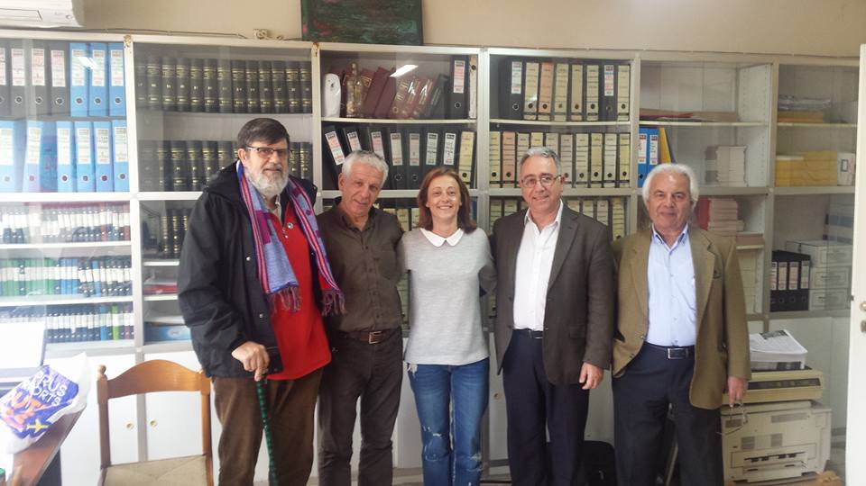

ANEXO 4.-

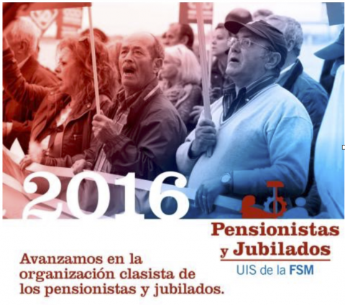

LLamamiento de la organización mundial
de Pensionistas y Jubilados (PyJ) de la FSM.
Dirigido a todas las organizaciones afiliadas para
ACCIONES el día 1 de OCTUBRE del año 2016
DÍA MUNDIAL DE LUCHA DE LOS PyJ
La crisis capitalista y la barbarie, están en curso, el capital y los gobiernos tratan de encontrar una salida temporal cargando sus pesos en los pensionistas, en los jubilados, en los trabajadores y en las capas populares.

Para potenciar la competitividad capitalista los Jubilados y los Pensionistas de todo el mundo experimentan el empeoramiento de su vida y de las vidas de sus hijos.

Sus pensiones se reducen, las prestaciones de atención médica se privatizan, las estructuras sociales se demuelen, sus derechos se limitan en general. En algunos lugares tales derechos no existen.

Los estados capitalistas y los patrones reducen su participación en la seguridad social y sanitaria transfiriendo todas las cargas a los trabajadores asegurados y jubilados. Allanando el camino para una seguridad social privada. En muchos países del mundo no hay ninguna infraestructura, atención médica y farmacéutica, pensiones, vivienda, ni agua potable.

Convocamos a realizar todo tipo de acciones (manifestaciones, concentraciones, entrega de documentos a las autoridades, asambleas, conferencias, etc.) a todas nuestras organizaciones de PyJ el día 1 de octubre, Día Internacional de los jubilados.

Luchamospor:

- Para exigir el derecho universal a la jubilación,
- Para la reducción de la edad de jubilación en los hombres y aún más en las mujeres,
- Seguridad social pública y gratuita,
- Atención médica y farmacéutica pública y gratuita para todos, sin requisitos ni condiciones,
- Jubilaciones públicas que satisfagan nuestras necesidades actuales con el fin de tener una vida digna (Prestaciones sociales, vivienda, agua potable, sanidad y ocio, más transporte de cercanía, gratuitos).

NO NOS CONFORMAMOS CON LAS MIGAJAS
DE LA BARBARIE CAPITALISTA
LUCHAMOS POR CONQUISTAR UNA VIDA Y UN FUTURO
CONFORME A LA RIQUEZA QUE PRODUCIMOS
¡VIVA LA SOLIDARIDAD INTERNACIONAL!

¡VIVA EL 1 DE OCTUBRE!



ANEXO 5.-
Camarades.

Cela est mon intervention officiel dans votre 11ème Conférence.
Je veux remercier aux camarades de la direction de l’UFR de nous avoir invités comme FSM (Federation Sindicale Internationale).
C’est notre premier contact et échange d’expériences depuis que l’UIS (Union internationale des Syndicats) des Pensionnés et Retraités est né à Barcelone le 4 février de 2.014.
C’est la plus jeune, par sa création, UIS de la FSM, mais à la fois elle est la plus pleine d’expériences et de capacité de direction de luttes. Nos membres ont déjà bataillé contre le Capitalisme et l l’Impérialisme pendant des décennies.
Les retraités nous serons progressivement une des couches plus importantes de toute la population mondiale, presque le 20 %. Et nous approchons le 30 % des votants.
Malheureusement les votes de nos camarades retraités vont plus à droite qu’à la vrai gauche. Et, pour qu’il n’y ait pas de confusion, pour nous FSM, la gauche ne peut être telle que si elle lutte réellement contre le capitalisme et contre l’impérialisme.
Je ne vais pas, au cours des 5 minutes que m’ont dit que doit approximativement durer mon intervention, vous expliquer tout ce que je pourrais sur le travail de notre jeune UIS. Vous avez mon discours devant la 105 Conférence du BIT (Bureau Internationale du Travail), que je ferais publique dans 4 jours à la salle de l’ONU de Genève. Vous avez eu mes explications hier à la fin de vos débats, et j’ai envoyé à votre dirigeante Claude la photo de grande amitié entre la CSI et le FMI (photo qui résume la réalité de syndicalisme international), en plus de divers documents mentionné dans mes interventions, inclus un bref résumé de l’histoire officiel de la FSM en français.
Je vous conseille de regarder notre web en français comme UIS : http://www.pensionistas.info/web/fret je reste en plus à votre disposition pour répondre à toutes vos questions, pendant que nous serons ici à votre 11ème Conférence, et après à travers mon courrier électronique (si vous ne les avez pas, page web et mail, ne doutez à me le demander). En plus, comme j’ai déjà accepté des camarades d’Avignon, je peux me déplacer dans vos régions pour faire des activités d’information de la réalité actuelle de la FSM.
Vus les expériences que j’ai écouté de vos luttes (recueilli autan aux séances de votre Conférence comme aux moments des repas et d’autres moments de repos) je veux vous dire que vous coïncidez avec les retraités des autres pays de l’Europe et du Monde, et que nous les retraités nous avons plusieurs caractéristiques qui nous aident à mieux lutter.
Je vais les mentionner, bien en reconnaissant que nos problèmes de santé peuvent diminuer les capacités de lutte. Mais comme vieux syndicalistes, que nous sommes, nous allons certainement lutter jusqu’au dernier moment de notre vie, chacun selon ses possibilités, comme vous faites en ce moment en France (et la FSM, comme vous savez, vous soutienne dans cette très importante lutte. Notre Secrétaire Générale de la FSM, le dirigeant du PAME en Grèce, George Mavrikos, c’est déplacé hier à Marseille pour se manifester à votre côté. Vous pouvez voir ça dans la web en français de la FSM). George Mavrikos et la FSM ont appuyé contre la mauvaise loi du travail que veut imposer la social-démocratie (la grande collaboratrice du capitalisme). Nous lutterons toujours, comme retraité, à coté de notre classe, la classe ouvrière, la seule qui peut en finir avec les injustices que provoquent les multinationales qui gèrent le capitalisme mondial, et en particulier en gérant comme capitalistes l’Union Européenne.
Nos caractéristiques qui nous aident à lutter sont, à notre avis comme UIS de la FSM les 7 suivantes :
- Nous ne pouvons plus être licenciés, ni sanctionnés par un entrepreneur.
- Nous avons toute la journée à notre disposition pour organiser la meilleure façon d’intervenir dans les luttes.
- Nous recevons notre salaire, actuellement pension, sans aucune relation avec notre intervention ou non dans les luttes. Notre participation aux luttes n’aura jamais des conséquences négatives sur nos revenus mensuels.
- Nous avons très près de nous beaucoup d’autres pensionnés et retraités avec lesquels discuter.
- Nous avons beaucoup d’années d’expériences bis à bis de comment organiser nos luttes.
- Nous sommes plus convaincus que jamais de que notre ennemie principal est le capitalisme et son organisation génocide l’impérialisme (voir les réfugiés qui meurent par milliers, ou ceux qui meurent chez eux avant de pouvoir s’échapper des guerres dirigés par la OTAN pour voler les richesses des ex colonies).
- Et nous savons expliquer nos arguments, d’une façon plus convaincante que jamais, en fonction des caractéristiques de celui qui nous écoute.
Alors camarades nous sommes dans des bonnes conditions pour lutter.
Et je vous demande de continuer à le faire.
Vous êtes dans ce 11ème Conférence en train de vous bien préparer pour le faire.
En plus de vous incorporer activement dans notre UIS, comme vous ferez le 20 juillet en assistant à la Première Conférence Européenne de notre UIS qui se tiendra en Danemark, je vous propose de décider de lutter avec les pensionnés et retraités du reste du Monde.
Vos problèmes sont semblables à ceux que nous avons les retraités des différents pays.
C’est pour ça que je vous propose au nom de la FSM de participer à la première journée de lutte internationale, dans les 5 continents, des retraités du monde.
Ça sera le prochain premier d’octobre, avec les 5 revendications suivantes, que nous déposerons aux mains de ceux qui sont les représentants publiques des citoyens, qui se résument avec la phrase suivante :
Le droit, à partir des 60 ans, à une pension publique qui face possible une vie digne.
Pour nous, UIS des Pensionnés et Retraités de la FSM, une vie digne signifie exactement, dans tous les continents, avoir le droit à 5 choses, les mêmes que la FSM exige pour tous les habitants de la Planète :
- Eaux potable à la maison.
- Nourriture saine et suffisante.
- Endroit habitable où loger.
- Santé publique et de qualité gratuite, plus les compléments nécessaire pour la vieillesse.
- Loisirs, culture et transport de proximité, fournis par l’administration publique, gratuits et de qualité.
Et pour réclamer ça de façon plus utile pour tous, nous avons fixé la date du Premier Octobre, comme journée mondiale de lutte internationaliste des PeR. Nous ferons la première de ces journées cette année 2.016.
Nous allons renforcer cette Journée Mondial de Lutte avec les accords que nous prendrons en Danemark le prochain 20 juillet dans notre première Conférence Européenne d’organisations de classe des PeR.
Et nous allons expliquer nos résultats au 17 Congrès de la FSM qui se tiendra, en Afrique du Sud, peu de jours après cette journée de lutte mondiale des PeR.
Nous vous invitons à vous y adhérer et à faire à chaque endroit ce que vous croirez le mieux, par exemple : des manifestations, des concentrations, des assemblés, des débats publics, des conférences, des activités festives, et d’autres comme la rémission de notre liste de revendications à chaque autorité publique, la plus proche à chaque collectif de PeR.
Nous savons que les maires des villes n’ont pas la capacité légale de changer les lois qui nous limitent nos droits, mais nous devons leur donner notre liste de demandes en leur expliquant que, s’ils veulent les voix des PeR, ils doivent appuyer notre liste revendicative par des motions publiques approuvés par chaque mairie.
Comme ça nous allons augmenter notre influence, nos capacités de lutte, et complémenter notre travail dans notre branche productive d’origine, avec le travail plus proche à l’endroit où nous habitons tous les jours.
Camarades, avec ça je conclus mon discours, qui a été remis par écrit à votre direction pour que vous puissiez l’avoir en format électronique, ou en format papier.

VIVE L’UFR DE LA CHIMIE !
VIVE LES PENSIONNÉS ET RETRAITÉS !
VIVE LA CGT, COMME SYNDICAT DE CLASSE !
VIVE LA FSM !

Finalement permettez-moi de vous laisser, en correspondance avec votre invitation, un petit cadeau, le plat de céramique artisanale catalane que nous avons offert à tous les participants dans le Congrès de Fondation, à Barcelone en février 2.014, de notre UIS des Pensionnés et Retraités.

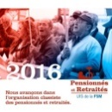
Quim Boix
CP, Conseil Présidentiel
Secrétaire General de l’UIS (Union International de Syndicats)
des Pensionnés et Retraités (PeR) de la
FSM, Fédération Syndicale Mondial
http://www.wftucentral.org/?language=fr
http://www.pensionistas.info/web/fr
Portable internac. 0034 609547814
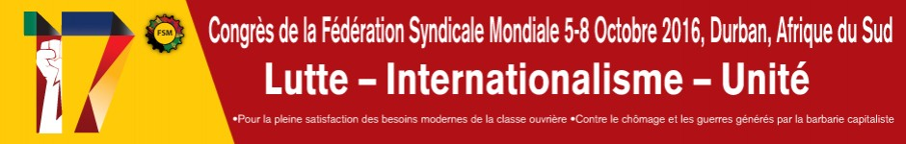

ANEXO 6.-
105 Conferencia OIT
Intervención ante el Plenario
Quim Boix, Secretario General de los Pensionistas de la FSM

Señoras y señores.
Me dirijo a ustedes como teóricos representantes de los 7.000 millones de habitantes de este planeta, y lo hago para recordarles las importantes reivindicaciones de los y las Pensionistas y Jubilados.
El pasado año ya lo hice en este mismo foro, pero parece que no escucharon nuestras justas peticiones. Seguimos sin una pensión pública universal para los mayores de 60 años que garantice, en cualquier país del mundo, poder vivir dignamente, es decir tener agua potable, alimentos sanos y suficientes, una vivienda habitable, sanidad y cultura públicos, gratuitos y de calidad, transporte de cercanía suficiente y gratuito.
Son necesidades elementales que los gobiernos del mundo podrían asegurar si en lugar de vivir en una sociedad capitalista viviéramos en una sociedad socialista. Si en vez de ir aumentando la riqueza de los que ya son ricos, la riqueza llegara a todos los seres humanos. Ustedes saben que la riqueza sigue concentrándose cada año en menos manos, ahora son ya solo 62 personas, las más ricas del planeta, las que acumulan igual riqueza que la mitad de la Humanidad. 62 tienen igual que 3.500 millones, es decir de promedio las más ricas tienen cada una igual riqueza que 57 millones de personas. Una vergüenza y una injusticia que ustedes y el capitalismo no quieren y por ello nopodrán nunca resolver.
Por ello los Pensionistas afirmamos que riqueza hay suficiente en el planeta para dar satisfacción a nuestras justas reivindicaciones. Otro ejemplo de ello es el dinero, los miles de millones, que ustedes, gobernantes, están usado para promover las guerras imperialistas, a través de su instrumento la OTAN. Solo con cambiar el destino de lo que gastan en armas se podrían destinarcada año cientos de euros a cada ciudadano del planeta.
Pero el capitalismo no tiene por objetivo satisfacer las necesidades de las personas, solo pretende enriquecer a los más poderosos. Por ello ustedes, gobernantes capitalistas, ahora pretenden aprobar el TTIP como nuevo instrumento para que las multinacionales sean cada vez más ricas. Pero esta aprobación deben hacerla calificando de secretos los documentos base del acuerdo. Esa es la falsa democracia burguesa.
Mientras en Cuba, por solo citar una revolución socialista, los gobernantes hacen participar a todo el pueblo en el debate de las nuevas leyes, ustedes, los capitalistas, se esconden del pueblo para aprobar las leyes mundiales que obligarán a cambiar la legislación económica, laboral y social de todos los países. Están aplicando la dictadura del capital.
Los Pensionistas sabemos, como veteranas y expertos, que democracia es participación, es saber escuchar las justas reclamaciones.
Históricamente los veteranos de cada pueblo eran los sabios que con sus consejos ayudaban a mejorar el funcionamiento de cada sociedad.
Ustedes que afirman que son demócratas, aunque en realidad no lo practican, por lo menos escuchen esta voz, que no es la mía, es la de la experiencia de las personas que hemos vivido más de 60 años y que pronto seremos el 20 % de la población mundial y el 30 % de los ciudadanos con derecho a voto.
Sepan que nos estamos organizando por todo el planeta.
El pasado año, en esta misma tribuna, exactamente el 4 de junio, ya les anuncié que nos estábamos organizando.
Sepan que ya hicimos, en la Universidad Andina Simón Bolívar, radicada en Quito, Ecuador, el pasado 30 de setiembre, la primera Conferencia de organizaciones de Pensionistas con posiciones clasistas, es decir anti capitalistas.
Sepan que el próximo 20 de julio, haremos en Dinamarca, la primera Conferencia Europea de Pensionistas.
Sepan que le seguirán la de África, en noviembre en Dakar, Senegal, y la de Asia-Oceanía, en diciembre de este año en Nepal.
Si señoras y señores, los Pensionistas nos estamos organizando, y estamos decididos a seguir luchando por nuestras justas reivindicaciones hasta el último día de nuestras vidas. Y luchamos al lado de nuestra clase, la clase obrera, la clase explotada, la clase que los capitalistas necesitan para poder sacar sus millonarios beneficios, aplicando lo que Karlos Marx explicó, es decir aplicando la explotación del hombre por el hombre.
Como Pensionistas organizados decimos un gran NO a los Fondos Privados de Pensiones, que solo existen para enriquecer a los que los promueven, como todo negocio en el capitalismo.
Lo decimos como única organización mundial de sindicatos de Pensionistas, que, dentro de la FSM, con sus 71 años de existencia, va a participar en Sudáfrica en su 17 Congreso. Aprovecho esta tribuna para saludar éste que será histórico Congreso de la Federación Sindical Mundial, y para agradecer también al histórico sindicato COSATU de Sudáfrica su compromiso con la FSM, un sindicato que luchaba clandestinamente contra el maltrato a los negros, mientras los pro capitalistas apoyaban el apartheid.
Lo decimos como demócratas, que luchamos para que la opinión de la mayoría de la población, y dentro de ella los Pensionistas, sea tenida en cuenta.
Y lo decimos dentro de la OIT que pronto cumplirá 100 años de existencia y que en su última etapa ha demostrado no ser una organización democrática. Y ustedes lo saben. Aquí en la OIT se prima a los pro capitalistas. Clara muestra de la no democracia en la OIT es que nuestra organización mundial, con más de 92 millones de trabajadores afiliados, a través de 320 sindicatos implantados en 120 países de los 5 continentes, no tiene ni un solo representante en la dirección de la OIT, mientras nuestra contrincante, como organización sindical mundial, me refiero a la CSI, tiene el 100 % de los puestos que corresponden a todos los sindicatos en la dirección de la OIT.
Los Pensionistas les decimos, como expertos y veteranos :<<nada que sea injusto ha perdurado en la historia de la Humanidad.>>
Por ello el capitalismo no perdurará, se está autodestruyendo y nosotros los Pensionistas, al lado de nuestra clase, la clase obrera, vamos a ayudar a destruirlo. Solo así nuestras justas reivindicaciones terminarán siendo una realidad.

Gracias.

Ginebra, a 6 de junio de 2.016

ANEXO 7.-
Quim Boix, UIS de Pensionistas y Jubilados (PyJ) de la FSM
Camaradas.
Primero un saludo en nombre de los Pensionistas y Jubilados organizados en nuestra querida y necesaria Federación Sindical Mundial.
Empiezo sin embargo mi intervención con un breve resumen de la actualidad del sindicalismo de clase en mi país de procedencia, el estado español. Hoy podemos felicitarnos de los avances del sindicalismo que hace frente a los sindicatos potenciados por el capitalismo, me refiero a los sindicatos amarillos CCOO y UGT. Pero sigue la dispersión en múltiples organizaciones que ven progresivamente en la FSM su referente mundial. De momento ya son once de ellas las afiliadas a la FSM, pero su coordinación solo se está dando para luchar contra la dura represión capitalista que ha impuesto decenas de años de cárcel y centenares de miles de euros en multas. Nos falta aún mucho para lograr la necesaria unidad de lucha que solo se da, y aún parcialmente, en algunos temas com es el caso de los pensionistas.
Cada día que pasa se demuestra con mayor número de argumentos que la FSM es una organización necesaria, por no decir imprescindible, para la conquista de las reivindicaciones de la clase obrera de todo el Planeta.
Cada día está más clara la existencia de la lucha de clases aunque los poderosos deseen ocultarla. Las desigualdades e injusticias crecen año a año, como ya Karlos Marx nos explicó que sucedería.
Mientras 62 personas, las más ricas del planeta, poseen igual riqueza que la mitad más pobre de la Humanidad, solo el sindicalismo de clase lo denuncia. El sindicalismo amarillo en cambio se dedica a ayudar a los capitalistas a seguir enriqueciéndose y a seguir concentrando poder económico. Por ello la Directora General del FMI (Fondo Monetario Internacional) se muestra en la foto que divulgó el sindicato PAME, como la gran amiga de la Secretaria General de los sindicatos reformistas y amarillos, de pacto social, me refiero a la CSI, que aún engaña a muchos, demasiados, trabajadores.
La CSI no puede sin embargo engañar a todos los trabajadores, cada día engaña a menos explotados. Por ello en sus últimos congresos hace llamamientos a la afiliación. En realidad están perdiendo muchos afiliados.
A quién no engaña el sindicalismo amarillo es a los Pensionistas y Jubilados. Por ello no es capaz de organizarlos hoy en el planeta y es ya hoy la FSM la única Confederación Mundial que tiene a los Pensionistas y Jubilados organizados en los 5 continentes.
Los sindicatos reformistas ayudan al gran capital a promocionar los fondos privados de pensiones para hacer creer a los trabajadores que así se aseguran un final de su vida laboral sin problemas económicos. Lo hacen para sacar como sindicatos amarillos sus beneficios como gestores parciales y capitalistas de dichos fondos privados de pensiones.
Nosotros, los Pensionistas y Jubilados de la FSM denunciamos estos falsos beneficios en los que los asalariados solo pueden perder dinero, como se ha demostrado con las reiteradas quiebras de los fondos privados de pensiones. A parte de que si el gran capital está promoviendo estos fondos es simplemente por qué a través de ellos saca enormes beneficios. Y si el gran capital se enriquece es evidente que los trabajadores somos los que salimos perdiendo.
Los Pensionistas y Jubilados de la FSM seguimos avanzando estructurando nuestra UIS (Unión Internacional de Sindicatos) dentro de la única organización mundial que defiende el sindicalismo de clase. Fue un importante acuerdo del 16 Congreso de la FSM del que vamos a rendir cuentas en Durban, Sudáfrica, en el momento del próximo y muy importante 17 Congreso.
Podremos no sólo explicar que hicimos en Barcelona, en febrero de 2.014, con la presencia de 100 delegados de 30 países de los 5 continentes, el Congreso para crear nuestra UIS, si no que daremos detalles de las estructuras que estamos creando continente a continente:
El 30 de setiembre de 2.015 hicimos en Quito, Ecuador, la primera Conferencia de América de organizaciones de Pensionistas y Jubilados con posiciones clasistas. Participaron decenas de delegados de 25 países de América, tanto del norte, como del centro y el sur del continente.
El 20 de julio próximo haremos en Dinamarca la primera Conferencia Europea de nuestra UIS de Pensionistas y Jubilados. Quiero agradecer en este tema la importante ayuda que nos ha dado el Secretariado de la FSM, consciente de que hacer esta conferencia en un país en el que no hay ningún sindicato afiliado a la FSM es un paso importante para extender, a los países del norte de Europa, nuestra influencia en la lucha de clases.
El 16 de noviembre, en Dakar, Senegal, haremos la primera Conferencia Africana.
Y el 3 de diciembre, también de este año, haremos en Nepal la primera Conferencia de nuestra UIS de Asia y Oceanía.
Con ello concluiremos la estructuración de la décima UIS de la FSM. La UIS que pretende organizar al máximo de los PyJ, que casi somos el 20 % de la población mundial y el 30 % de los ciudadanos con derecho a votar. Nuestra UIS va a trabajar para que este voto vaya cada vez menos a opciones de gobierno capitalistas.
Y como las otras UIS, nosotros estamos en la FSM para organizar a nuestra clase, y para con esta organización luchar por nuestros derechos y por el socialismo, única real solución a los problemas de la clase obrera.
Hemos decidido fijar el 1 de octubre como fecha anual de lucha de los Pensionistas y Jubilados de todo el planeta. Vamos a exigir 5 elementos básicos para todo trabajador, esté o no jubilado: 1) Agua potable, 2) Alimentos sanos y suficientes, 3) Vivienda habitable, 4) Sanidad pública gratuita y de calidad, y 5) Ocio, cultura y transporte de cercanía proporcionados gratuitamente por las autoridades políticas.
Os invitamos pues a todos a ayudar a los Pensionistas y Jubilados a organizarse en cualquier lugar del planeta, a luchar por nuestros derechos el 1 de octubre y todos los días del año, y a hacer entender que solo organizados en la FSM podremos seguir la batalla que hemos dado como explotados, y que vamos a seguir dando hasta el último día de nuestras vidas.
Un mundo sin trabajadores es imposible, mientras que un mundo sin empresarios explotadores es posible y necesario. El socialismo es el futuro de la Humanidad y los PyJ trabajamos para hacerlo realidad.

ANEXO 8.-

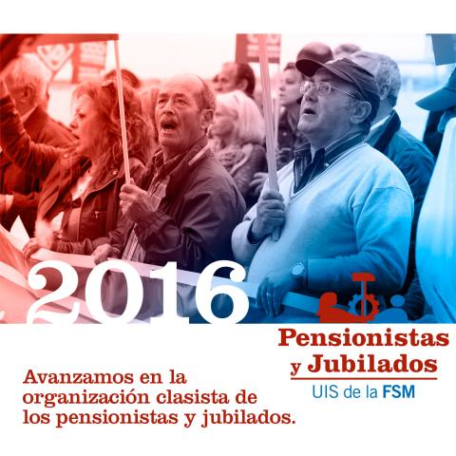

Intervención de Quim Boix en el Consejo Presidencial de la FSM
Hanoi, Vietnam, 5 y 6 de marzo de 2.016

Camaradas.
Siempre es un placer y una responsabilidad poder participar en una reunión de nuestro Consejo Presidencial, y más si ésta se realiza en el país que supo derrotar al monstruo imperialista, monstruo que, dado que aún mundialmente no lo hemos destruido, desgraciadamente hoy ataca a otros países con igual objetivo que el que perseguía en Vietnam, apoderarse de las riquezas naturales y explotar a sus ciudadanos. Así hará el capitalismo mientras exista.
Pero este capitalismo sigue de crisis en crisis hasta que entre todos le empujemos a la crisis final, prevista por la ciencia marxista, crisis de la que nunca más pueda recuperarse.
Hace pocos días, en nombre de la dirección de la FSM, substituyendo a nuestro Secretario General, el camarada George Mavrikos, pasé casi una semana en Dakar, Senegal. Los 4 sindicatos que allá están afiliados a la FSM, además de realizar un gran trabajo de coordinación de sus actividades, aunaron esfuerzos en un Seminario de Formación Sindical y acogieron la Reunión de la Oficina Francófona de África de la FSM. Entre las conclusiones quiero destacar su compromiso de hacer en Dakar, Senegal, la Primera Conferencia Africana, francófona y anglófona, de Organizaciones Clasistas de PyJ de la FSM, seguramente en noviembre de este año.
Con ello, más la Conferencia Europea de PyJ, que haremos el 20 de julio en Copenhague, Dinamarca, y la de Asia, que esperamos hacer en Paquistán, habremos hecho lo fundamental de lo acordado en el Congreso fundacional de nuestra UIS (Barcelona, España, febrero 2.014).
En Senegal los sindicatos afiliados a la FSM nos llevaron a visitar el Museo de la Esclavitud que tienen en la isla de Gorée, cercana a Dakar. Allá, en su libro de honor, dejé escrita la siguiente frase:
“Como FSM estamos luchando no sólo para que no se reproduzca la esclavitud que afectó fundamentalmente a la millones de personas negras de África, si no que además luchamos para que desaparezca (destruyéndolo) el capitalismo, que es la nueva forma de esclavitud. Antes y ahora unas pocas personas, ricas y poderosas militarmente, explotan a la mayoría de la Humanidad, situando su egoísmo y afán de riqueza por encima de cualquier otro valor. Los sindicatos de clase del planeta vamos a jugar un papel decisivo en esta tarea de acabar con el capitalismo”
Esta frase resume lo que los PyJ de la correspondiente UISde la FSM nos hemos fijado como objetivo.
El 17 Congreso de la FSM ayudará, sin ninguna duda, a avanzar en esta dirección y objetivo.
Les adjunto, por escrito y en varios idiomas, el balance de 5 años de trabajos sindicales de nuestra UIS, por lo que ahora no lo repetiré.
Sí que les pido camaradas que ustedes ayuden a la UIS de PyJ a que sean un éxito las Conferencias Regionales-Continentales convocadas por nuestra UIS. No tenemos estructura organizada aún, y por ello dependemos de su ayuda.

Organizar a los PyJ es una forma de dar continuidad a los muchos años de lucha de miles de dirigentes sindicales cuando éstos llegan a la edad de la merecida jubilación. Nuestra FSM no debe dejar desorganizados a los que ya no tienen un empresario y pasan a disponer de todo el horario diario para seguir luchando por la mejora de las condiciones de vida de la clase obrera.
Hay sindicatos que prefieren mantener a los PyJ en su estructura federativa, pero ello no debe ser incompatible con su colaboración y trabajo en la organización de los PyJ en función del territorio en el que vivan.
Cada día el PyJ, el militante sindical clasista que por su edad ya no trabaja, al salir de su casa, se encuentra con otros PyJ que viven cerca de su domicilio habitual. Como organizadores de la clase obrera, la FSM, debe impulsar que los PyJ estén organizados en defensa de sus derechos: pensión pública suficiente y vida digna (es decir: vivienda, alimentos, salud, transporte de cercanía y ocio pagables con lo que cobran los PyJ como pensión del estado).
El capitalismo pretende privatizar todos los sistemas públicos de pensiones para así pasar a manos privadas las enormes cantidades que ahora gestionan los estados. No olviden camaradas que los PyJ somos casi el 20 % de la población mundial y el 30 % de los votantes en las elecciones políticas. Organizar a los PyJ es fundamental para cambiar esta sociedad.
Los sindicatos de la CSI (Confederación Sindical Internacional) ayudan a los capitalistas a difundir como buenas las pensiones privadas. Así ellos consiguen comisiones como gestores que son de los fondos privados de pensiones, y otras ayudas económicas extras, para financiar los lujos de sus dirigentes sindicales reformistas. De España puedo darles muchos ejemplos y datos que confirman esta realidad. Sirva solo uno, el pasado enero de 2.011, el PSOE (Partido Socialista Obrero Español) junto con CCOO y UGT firmaron un pacto que retrasa la edad de jubilación hasta los 67 años, y baja el dinero cobrado como pensión hasta un 30 %. Así, evidentemente, además de traicionar a la clase obrera, se potencian las pensiones privadas.
Mientras ésta es la realidad española, en Bolivia, por acuerdo de Evo Morales con los sindicatos de allá afiliados a nuestra FSM, se bajó, el año 2.010, la edad de jubilación a los 58 años (unos 10 menos que en Europa), con la discriminación positiva a las mujeres a las que se les rebaja un año más por cada hijo engendrado (hasta los 55 años).
El sindicalismo de clase está, y estaremos, siempre contra toda privatización de lo público, y por ello contra los fondos privados de pensiones. Aprovecho esta mención para saludar la gran Jornada Internacional que impulsa la UIS de Servicios Públicos contra las privatizaciones prevista para el 4 de abril próximo.
Hoy en nuestro planeta hay 62 personas que acumulan igual riqueza que la mitad de la Humanidad, es decir que cada una de estas 62 personas es, de promedio, igual de rica que 57,5 millones de personas. Por ello dinero hay sobrado en el mundo para pos PyJ, para los parados, para la sanidad y enseñanza públicas, de calidad, y gratuitas. Solo necesitamos instaurar el socialismo para que las necesidades humanas sean satisfechas por la sociedad.
Termino la mención al trabajo de nuestra UIS de PyJ recordando que los sindicatos reformistas, cumpliendo lo que les manda el gran capital, no organizan a los PyJ, no existe una UIS mundial equivalente a la de la FSM. Solo disponen de una oficina europea para canalizar a través de ella las subvenciones que les aportan las multinacionales. En los otros continentes la CSI no puede organizar a los PyJ por existir pocas pensiones públicas y estar ellos, como sindicalistas reformistas, a favor de las pensiones insolidarias y privadas.
Referente a la realidad de la lucha sindical en el estado español solo decirles que tanto CCOO como UGT están confirmando su alianza con los gestores del capitalismo. Así lo han hecho público recientemente al apoyar al posible nuevo gobierno gestor de los intereses capitalistas que estos días, mientras estamos en Vietnam, se decide en el Parlamento del estado español, en Madrid.
Lamento decir que, a pesar de la ayuda dada por el Secretariado de la FSM, no fue posible unir esfuerzos de los sindicatos del estado español afiliados a la FSM para realizar un gran acto en Madrid que conmemorara los 70 años de la FSM.
He de señalar que en España siguen creciendo las simpatías por la FSM. Por ello llegan a este Consejo Presidencial nuevas peticiones de afiliación que propongo que aprobemos.
Para no rebasar el tiempo de que dispongo manifiesto mi acuerdo con todas las propuestas que nos ha presentado el camarada George Mavrikos.

Gracias camaradas por vuestra atención.

ANEXO 9.-

LA CES SIGUE AYUDANDO A LA BURGUESÍA EN LA BATALLA DE IDEAS

PARA CONOCIMIENTO GENERAL, LA CES LO HA RECONOCIDO:
LA CES SIGUE AYUDANDO A LA BURGUESÍA EN LA BATALLA DE IDEAS
Y EN EL ATAQUE A LOS DERECHOS DE LOS TRABAJADORES.
Recientemente la CES ha publicado en sus materiales, bajo el título de: “la caída del comunismo (y del fascismo)”, frases como la siguiente, que transcribo literalmente: “el sindicato Solidarnosc jugó un papel muy importante en la caída del comunismo en Polonia e inspiró la oposición al comunismo en otros países europeos del este.”
Es en parte de agradecer que lo digan tan claro, ellos financiaron a Solidarnosc y por lo tanto lo conocen bien, aunque como siempre hacen empezaron mintiendo respecto al papel de LechWalessa y sus seguidores.
Algunos de los lectores de este comentario mío no se sorprenderán, la CES a nivel europeo y la CSI a nivel internacional han ayudado siempre a la burguesía. Pero a veces intentan disimularlo diciendo que defienden a los trabajadores.
De nuevo queda claro que todos los millones de dólares y euros que reciben de subvenciones se deben a su defensa del capitalismo, reconocido por ellos mismos en las frases arriba citadas.
Por ello, como se ve en la foto adjunta, para la máxima dirigente del FMI (Fondo Monetario Internacional), la Secretaria de la CSI es una gran amiga que merece efusivos y públicos abrazos, en agradecimiento a sus ayudas al gran capital (que es el que manda en el FMI).
Los sindicatos de clase de todo el planeta debemos desenmascarar a estos nsindicatos que constantemente traicionan a la clase obrera, firmando con la patronal y los gobiernos capitalistas pérdidas de reivindicaciones que costaron años de lucha. Un ejemplo de ello es la firma, por CCOO y UGT de España, de la aceptación del retraso de la edad de jubilación a los 67 años (con disminución de lo cobrado como pensión de hasta un 30 %), mientras en otros países, como Bolivia, los sindicatos afiliados a la FSM (Federación Sindical Mundial) firmaron la reducción de la edad de jubilación a 58 años para los hombres y 55 para las mujeres (rebajada para ellas en dos años por cada hijo engendrado, hasta los 49 años).
Clara diferencia entre el sindicalismo amarillo, reformista, de conciliación de clases y pacto social, frente al sindicalismo de lucha y de clase.
Mientras para los sindicatos amarillos el comunismo es comparable al fascismo (así lo escriben), para la clase obrera, con conciencia de que es explotada y siempre lo será dentro del capitalismo, solo con la destrucción del capitalismo y la implantación del socialismo será posible acabar con la explotación del hombre por la burguesía (que está gobernando en la mayoría de países).
Los sindicatos no vendidos a la patronal vamos a seguir luchando hasta que cambiemos esta realidad de explotación y esclavitud humana.
Quim Boix, Consejo Presidencial de la FSM, Secretario General de la UIS (Unión Internacional de Sindicatos)de Pensionistas y Jubilados (PyJ) de la FSM
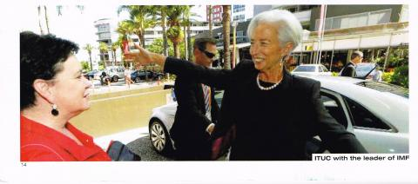
Imagen: SharanBurrow, Secretaria General de la CSI (donde está la CES), con Christine Lagarde, líder del FMI

La FIT (ITF) provoca a la clase obrera
Como veteranos sindicalistas, a los que por las luchas vividas es difícil engañarnos, denunciamos que los que a sí mismos se llaman “trabajadores’”, nos referimos a la organización internacional FIT (Federación Internacional de los trabajadores del Transporte, ITF en sus siglas en inglés), han convocado un día internacional de acción en los muelles.
Es una acción convocada por parte de organizaciones que siempre se oponen a la lucha de clases, para crear y atribuirse una falsa imagen de lucha.
Los trabajadores del transporte, en los muelles, así como los trabajadores que han tenido tratos con estas organizaciones amarillas y reformistas, saben bien cuál es el coste de sus “servicios” a la patronal.
Los trabajadores marítimos, estibadores u hombres de mar, que han necesitado representación sindical, han sido “chantajeados” y obligados a pagar a los burócratas y vendidos de la FIT por sus servicios. Al mismo tiempo, la FIT está abiertamente en la nómina de las multinacionales recibiendo cientos de miles de dólares, periódicamente. Su principal servicio, por el que son “recompensados” por los capitalistas, es conseguir la “paz social”, parando las acciones de los trabajadores militantes y las demandas colectivas.
Los trabajadores deben denunciar y aislar a estas organizaciones, deben fortalecer los sindicatos de clase, la solidaridad y el internacionalismo, contra las multinacionales y sus representantes dentro de los movimientos sindicales.
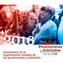
Quim Boix
Consejo Presidencial de la FSM
Secretario General de la UIS (Unión Internacional de Sindicatos)
de Pensionistas y Jubilados (PyJ) de la FSM

